Министерство науки и высшего образования Российской Федерации

Пензенский государственный университет

Кафедра «Вычислительная кафедра»

**ОТЧЕТ**

по лабораторной работе №2

по курсу «Логика и основы алгоритмизации в инженерных задачах»

на тему «Оценка времени выполнения программ»

Выполнили:

студент группы 23ВВВ2

Конкин Д.С.

Приняли:

Юрова О.В.

Митрохин М.А.

Пенза 2024

**Название**

Оценка времени выполнения программ

**Цель работы**

Изучение библиотекой **time.h**

**Лабораторное задание**

**Задание 1:**

1. Вычислить порядок сложности программы (*О*-символику).
2. Оценить время выполнения программы и кода, выполняющего перемножение матриц, используя функции библиотеки time.h для матриц размерами от 100, 200, 400, 1000, 2000, 4000, 10000.
3. Построить график зависимости времени выполнения программы от размера матриц и сравнить полученный результат с теоретической оценкой.

**Задание 2**:

1. Оценить время работы каждого из реализованных алгоритмов на случайном наборе значений массива.
2. Оценить время работы каждого из реализованных алгоритмов на массиве, представляющем собой возрастающую последовательность чисел.
3. Оценить время работы каждого из реализованных алгоритмов на массиве, представляющем собой убывающую последовательность чисел.
4. Оценить время работы каждого из реализованных алгоритмов на массиве, одна половина которого представляет собой возрастающую последовательность чисел, а вторая, – убывающую.
5. Оценить время работы стандартной функции qsort, реализующей алгоритм быстрой сортировки на выше указанных наборах данных.

**Листинг**

**Main.cpp**

#include "task.h"

int main(void) //O(n ^ 3) + (O(n^2)*6) + (O(n)*6) + (O(1)*28)

{

setvbuf(stdin, NULL, _IONBF, 0); //O(1)

setvbuf(stdout, NULL, _IONBF, 0); //O(1)

clock_t start_install_mas_a,

start_install_mas_b,

start_multi_mas,

start_print_mas_a,

start_print_mas_b,

start_print_mas_result,

end_1, end_2, end_3,

end_4, end_5, end_6; //O(1)

int mas_a [SIZE_MAS][SIZE_MAS]{0},

mas_b [SIZE_MAS][SIZE_MAS]{0},

mas_result [SIZE_MAS][SIZE_MAS]{0}; //O(1)

start_install_mas_a = clock(); //O(1)

install_mas(mas_a); //O(n^2) + O(n) + O(1)

end_1 = clock(); //O(1)

start_install_mas_b = clock(); //O(1)

install_mas(mas_b); //O(n^2) + O(n) + O(1)

end_2 = clock(); //O(1)

start_print_mas_a = clock(); //O(1)

print_mas(mas_a); //O(n^2) + O(n)+ (O(1)*2)

end_3 = clock(); //O(1)

start_print_mas_b = clock(); //O(1)

print_mas(mas_b); //O(n^2) + O(n)+ (O(1)*2)

end_4 = clock(); //O(1)

start_multi_mas = clock(); //O(1)

multi_mas(mas_a, mas_b, mas_result); //O(n^3) + O(n^2) + O(n) +O(1)

end_5 = clock(); //O(1)

start_print_mas_result = clock(); //O(1)

print_mas(mas_result); //O(n^2) + O(n)+ (O(1)*2)

end_6 = clock(); //O(1)

cout <<"start_install_mas_a \t"<< double(end_1 - start_install_mas_a) / CLOCKS_PER_SEC << " seconds\n"; //O(1)

cout <<"start_install_mas_b \t" << double(end_2 - start_install_mas_b) / CLOCKS_PER_SEC << " seconds\n"; //O(1)

cout <<"start_print_mas_a \t" << double(end_3 - start_print_mas_a) / CLOCKS_PER_SEC << " seconds\n"; //O(1)

cout << "start_print_mas_b \t" << double(end_4 - start_print_mas_b) / CLOCKS_PER_SEC << " seconds\n"; //O(1)

cout << "start_multi_mas \t" << double(end_5 - start_multi_mas) / CLOCKS_PER_SEC << " seconds\n"; //O(1)

cout << "start_print_mas_result \t" << double(end_6 - start_print_mas_result) / CLOCKS_PER_SEC << " seconds\n"; //O(1)

return 0; //O(1)

}

**task.h**

#pragma once

#include <iostream>

#include <cstdio>

using namespace std;

constexpr size_t SIZE_MAS = 200;

void install_mas(int(&mas)[SIZE_MAS][SIZE_MAS]);

void print_mas(int(&mas)[SIZE_MAS][SIZE_MAS]);

void multi_mas(int(&mas_a)[SIZE_MAS][SIZE_MAS], int(&mas_b)[SIZE_MAS][SIZE_MAS], int(&mas_result)[SIZE_MAS][SIZE_MAS]);

**install_mas.cpp**

#include "task.h"

void install_mas(int (&mas)[SIZE_MAS][SIZE_MAS]) //O(n^2) +O(n) + O(1)

{

srand(time(NULL));

for (int i = 0; i < SIZE_MAS; ++i) //O(n)

for (int j = 0; j < SIZE_MAS; ++j) //O(n^2)

mas[i][j] = rand() % 100 + 1; //O(1)

}

**print_mas.cpp**

#include "task.h"

void print_mas(int(&mas)[SIZE_MAS][SIZE_MAS]) //O(n^2) + O(n)+ (O(1)*2)

{

for (int i = 0; i < SIZE_MAS; ++i) { //O(n)

for (int j = 0; j < SIZE_MAS; ++j) //O(n^2)

cout << mas[i][j] << " "; // O(1)

cout << endl; // O(1)

}

}

**multi_mas.cpp**

#include "task.h"

void multi_mas(int(&mas_a)[SIZE_MAS][SIZE_MAS], int(&mas_b)[SIZE_MAS][SIZE_MAS], int(&mas_result)[SIZE_MAS][SIZE_MAS]) //O(n^3) + O(n^2) + O(n) +O(1)

{

for (int i = 0; i < SIZE_MAS; i++) //O(n)

for (int j = 0; j < SIZE_MAS; j++) //O(n^2)

for (int k = 0; k < SIZE_MAS; k++) //O(n^3)

mas_result[i][j] += (mas_a[i][k] * mas_b[k][j]); // O(1)

}

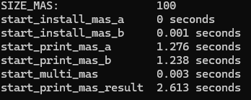

Рис.1.1

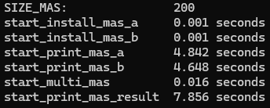

Рис.1.2

После назначение матрицы 400 шло переполнение кучи, было принято решение переписать код под динамическое выделение памяти

**Main.cpp**

#include "task.h"

int main() //O(n ^ 3) + (O(n^2)*7) + (O(n)*7) + (O(1)*18)

{

Task Tz; //O(n ^ 3) + (O(n^2)*7) + (O(n)*7) + (O(1)*17)

return (0); //O(1)

}

**task.h**

#pragma once

#include <iostream>

#include <cstdio>

using namespace std;

class Task //O(n ^ 3) + (O(n^2)*7) + (O(n)*7) + (O(n)*16)

{

size_t size = 1000; //O(1)

double time_ = 0; //O(1)

int** data_a = nullptr; //O(1)

int** data_b = nullptr; //O(1)

int** data_result = nullptr; //O(1)

public:

Task() //O(n ^ 3) + (O(n^2)*7) + (O(n)*7) + (O(n)*17)

{

install(data_a); //O(n^2) + O(n) + O(1)

install(data_b); //O(n^2) + O(n) + O(1)

install(data_result); //O(n^2) + O(n) + O(1)

for (size_t i = 0; i < size; i++) //O(n)

for (size_t j = 0; j < size; j++) { //O(n^2)

data_a[i][j] = rand() % 100 + 1; //O(1)

data_b[i][j] = rand() % 100 + 1; //O(1)

}

multiplay(); //O(n ^ 3) + O(n^2) + O(n) + (O(1)*2)

print_time(); O(1)*2

}

~Task()

{

deinstall(data_a); //O(n^2) + O(n) + (O(1)*2)

deinstall(data_b); //O(n^2) + O(n) + (O(1)*2)

deinstall(data_result); //O(n^2) + O(n) + (O(1)*2)

}

void install(int**& data) //O(n^2) + O(n) + O(1)

{

data = new int* [size]; //O(n)

for (size_t i = 0; i < size; i++) { //O(n^2)

data[i] = new int[size]; //O(1)

}

}

void deinstall(int** data) //O(n^2) + O(n) + (O(1)*2)

{

if (data) //O(1)

{

for (size_t i = 0; i < size; i++) //O(n)

delete[] data[i]; //O(1)

delete[] data; //O(n^2)

}

}

void multiplay() //O(n ^ 3) + O(n^2) + O(n) + (O(1)*2)

{

clock_t start = clock(); //O(1)

for (int i = 0; i < size; i++) //O(n)

for (int j = 0; j < size; j++) //O(n^2)

for (int k = 0; k < size; k++) //O(n^3)

data_result[i][j] += (data_a[i][k] * data_b[k][j]); //O(1)

clock_t end = clock(); //O(1)

time_ = static_cast<double>(end - start) / CLOCKS_PER_SEC; //O(1)

}

void print_time() //O(1)*2

{

std::cout << "size: " << size << std::endl; //O(1)

std::cout << "teme multiplay: " << time_ << std::endl; //O(1)

}};

**Порядок сложности**

O(n ^ 3) + (O(n^2)*7) + (O(n)*7) + (O(1)*18)

**Тест**

{6516FD6D-0F1A-4AC9-89A0-591BE8291539}

Рис.2.1

{10B3A089-A2BB-4C22-B43F-FB2C1C90EC9B}

Рис.2.2

{1E5B39EB-64B2-4641-BE78-2070396DC218}

Рис.2.3

{5ACD6E82-E1AB-4A10-A4ED-63A38961024D}

Рис.2.4

{C58F02AE-EE46-454B-9577-61E8CEE36A51}

Рис.2.5

{FE14CA44-F0CD-44CE-BB22-1C57F8A3F0B2}

Рис.2.6

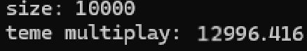

|  |  |  |
| --- | --- | --- |
| id | size | time |
| 1 | 100 | 0.003 |
| 2 | 200 | 0.035 |
| 3 | 400 | 0.203 |
| 4 | 1000 | 6.413 |
| 5 | 2000 | 81.133 |
| 6 | 4000 | 870.548 |
| 7 | 10000 | 12996.416 |

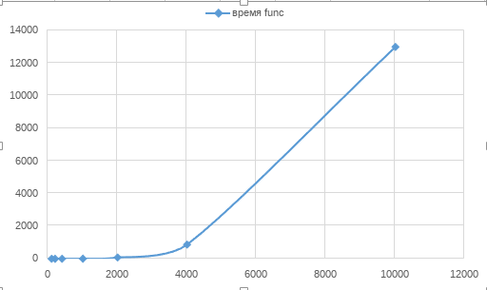

**Задание 2**:

**Листинг (**shell**)**

**Main.cpp**

#include "task.h"

int main()

{

Task Tz;

return (0);

}

**task.h**

#pragma once

#include <iostream>

#include <cstdio>

using namespace std;

class Task

{

size_t size = 10;

double time_ = 0;

int* data_rand = nullptr;

int* data_up = nullptr;

int* data_Down = nullptr;

int* data_half = nullptr;

std::string data_name[4] = { "data_rand", "data_up", "data_Down", "data_half" };

int count = 0;

public:

Task()

{

install(data_rand);

for (size_t i = 0; i < size; i++)

data_rand[i] = rand() % 100 + 1;

install(data_up);

for (size_t i = 0; i < size; i++)

data_up[i] = i;

install(data_Down);

for (size_t i = 0; i < size; i++)

data_Down[i] = size - i;

install(data_half);

for (int i = 0; i < size / 2; ++i)

data_half[i] = i + 1;

for (int i = size / 2; i < size; ++i)

data_half[i] = size - i;

sort_print_mass_time(data_rand);

sort_print_mass_time(data_up);

sort_print_mass_time(data_Down);

sort_print_mass_time(data_half);

}

~Task()

{

deinstall(data_rand);

deinstall(data_up);

deinstall(data_Down);

deinstall(data_half);

}

void install(int*& data)

{

data = new int [size];

}

void deinstall(int* data)

{

if (data)

delete[] data;

}

void sort_print_mass_time(int* arr)

{

clock_t start_time = clock();

shell(arr);

clock_t end_time = clock();

time_ = static_cast<double>(end_time - start_time) / CLOCKS_PER_SEC;

print_time();

}

void shell(int* arr)

{

for (int gap = size / 2; gap > 0; gap /= 2)

for (int i = gap; i < size; i++)

for (int j = i; j >= gap && arr[j - gap] > arr[j]; j -= gap)

swap(arr[j], arr[j - gap]);

}

void print_time() {

std::cout << data_name[count] << std::endl;

count++;

std::cout << "Size: " << size << std::endl;

std::cout << "Time shell: " << time_ << " seconds\n" << std::endl;

}

};

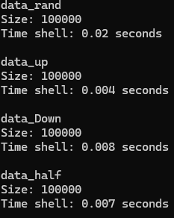

Рис.3.1

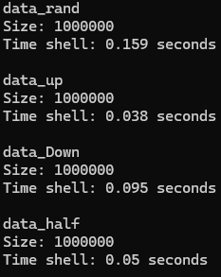

Рис.3.2

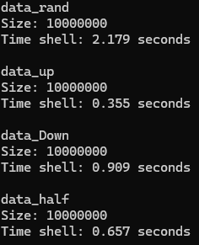

Рис.3.3

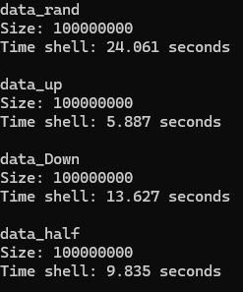

Рис.3.4

**Листинг (**qsort**)**

**Main.cpp**

#include "task.h"

int main()

{

Task Tz;

return (0);

}

**task.h**

#pragma once

#include <iostream>

#include <cstdio>

using namespace std;

class Task

{

size_t size = 10000;

double time_ = 0;

int* data_rand = nullptr;

int* data_up = nullptr;

int* data_Down = nullptr;

int* data_half = nullptr;

std::string data_name[4] = { "data_rand", "data_up", "data_Down", "data_half" };

int count = 0;

public:

Task()

{

install(data_rand);

for (size_t i = 0; i < size; i++)

data_rand[i] = rand() % 100 + 1;

install(data_up);

for (size_t i = 0; i < size; i++)

data_up[i] = i;

install(data_Down);

for (size_t i = 0; i < size; i++)

data_Down[i] = size - i;

install(data_half);

for (size_t i = 0; i < size; ++i)

data_half[i] = (i < size / 2) ? (i + 1) : (size - i);

sort_print_mass_time(data_rand);

sort_print_mass_time(data_up);

sort_print_mass_time(data_Down);

sort_print_mass_time(data_half);

}

~Task()

{

deinstall(data_rand);

deinstall(data_up);

deinstall(data_Down);

deinstall(data_half);

}

void install(int*& data)

{

data = new int [size];

}

void deinstall(int* data)

{

delete[] data;

}

void sort_print_mass_time(int* arr)

{

clock_t start_time = clock();

qs(arr, 0, size - 1);

clock_t end_time = clock();

time_ = static_cast<double>(end_time - start_time) / CLOCKS_PER_SEC;

print_time();

}

void qs(int* items, int left, int right)

{

while (left < right)

{

int pivot = items[(left + right) / 2];

int i = left;

int j = right;

do

{

while (items[i] < pivot) i++;

while (pivot < items[j]) j--;

if (i <= j)

{

std::swap(items[i], items[j]);

i++;

j--;

}

} while (i <= j);

// Рекурсивный вызов для двух подмассивов

if (j - left < right - i)

{

qs(items, left, j);

left = i;

}

else

{

qs(items, i, right);

right = j;

}

}

}

void print_time() {

std::cout << data_name[count] << std::endl;

count++;

std::cout << "Size: " << size << std::endl;

std::cout << "Time shell: " << time_ << " seconds\n" << std::endl;

}

};

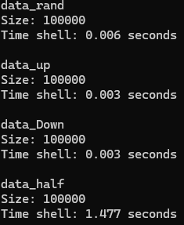

Рис.4.1

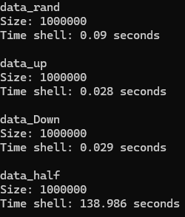

Рис.4.2

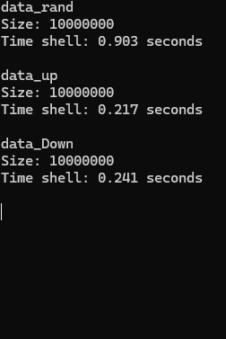

Рис.4.3

При превышение 1 000 000 элементов в массиве data_half ,массив начинает рекурсивно вызвать себя до бесконечности.Так как скорее всего имеет вид:

( O(n \log n) )

**Вывод:**

При выборе алгоритма нужно учитывать, с какими данными будет взаимодействовать т.к. у каждого есть преимущества и недостатки, что мы и наблюдаем при выполнении лабораторной работы.